Inhoudstafel
Inhoudstafel
Mobiscore
Register van Herstelvorderingen
Boswijzer Vlaanderen 2018
Risicozones voor overstromingen
Recent overstroomde gebieden
Overstromingsgevoelige gebieden 2017 (Watertoets)
Biologische Waarderingskaart en Natura 2000 Habitatkaart - Toestand 2020
Ferrariskaart (1777), Vlaanderen
Atlas der Buurtwegen (ca 1840), Vlaanderen
Overstroombaar gebied - huidig klimaat (PLU)
Overstroombaar gebied - huidig klimaat (KUST)
Boskartering 1990
Bosreferentielaag 2000
Digitale boswijzer Vlaanderen 2012
Luchtfoto Vlaanderen winter 2016 - kleur
Luchtfoto Vlaanderen winter 2019 - kleur
Gebieden van het VEN en het IVON
Habitatrichtlijngebieden
Overstromingsgebieden en oeverzones Integraal Waterbeleid
Van nature overstroombare gebieden
Grenzen van polders
Grenzen van wateringen
Gewestplan
Beschermde stads- en dorpsgezichten
Beschermde archeologische sites
Beschermde cultuurhistorische landschappen
Beschermde monumenten
Gehelen uit de wetenschappelijke inventaris van het bouwkundig erfgoed
Vastgestelde archeologische zones
Unesco werelderfgoed - buffers
Vastgesteld bouwkundig erfgoed
Wetenschappelijke bouwkundig erfgoed - elementen
Vastgesteld bouwkundig erfgoed - gehelen
Vastgestelde landschapsatlasrelicten
Inventaris van houtige beplantingen met erfgoedwaarden
Vastgestelde inventaris van historische tuinen en parken
Wetenschappelijke inventaris landschappelijk erfgoed - elementen
Atlas der Buurtwegen
Overgangszones bij beschermd erfgoed
UNESCO werelderfgoed kernzones
Beheersplannen
Gebieden geen archeologie - gewestelijk
Gebieden geen archeologie - gemeentelijk
Wetenschappelijke archeologische zones
Bekrachtigde archeologienota’s en nota’s
Eindverslagen archeologie
Erfgoedlandschappen
Vogelrichtlijngebieden
Jachtgebieden
OVAM Bodemonderzoeken en sanering
OVAM-Schadegevallen en meldingen
Signaalgebieden
Kadastraal plan (CadGis)
Traditioneel Landschap
Groenkaart Vlaanderen 2012
Vlaams voorkooprecht van toepassing op het onroerend goed
Vastgoedprijzen
Grondwaterwingebieden en beschermingszones
KartoWeb Topo
Gemeentelijke RUP - Grondvlakken
Gewestelijke RUP - Contouren
Gewestelijke RUP - Natraject
Gewestelijke RUP - Speciale contour, grondvlakken
Gewestelijke RUP - Speciale contour, lijnen
Gewestelijke RUP - Speciale contour, overdrukken
Gewestelijke RUP - Speciale contour, punten
Provinciale RUP - Natraject
Provinciale RUP - Contouren
Provinciale RUP - Deelgebieden
Provinciale RUP - Grondvlakken
Provinciale RUP - Lijnen
Provinciale RUP - Lijnen indicatieve aanduiding
Provinciale RUP - Overdrukken
Provinciale RUP - Overdrukken indicatieve aanduiding
Provinciale RUP - Punten
Provinciale RUP - Punten indicatieve aanduiding
Provinciale RUP - Schorsingen
Provinciale Stedenbouwkundige Verordeningen

Mobiscore
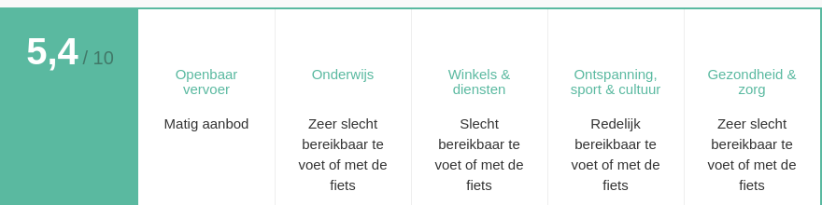

Register van Herstelvorderingen
Dit perceel staat niet geregistreerd in het register van herstelvorderingen

Boswijzer Vlaanderen 2018
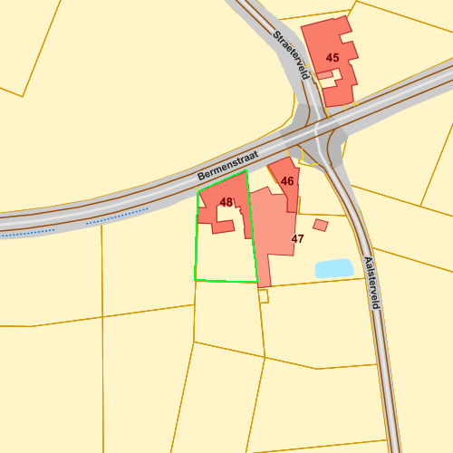


Info | Waarde
Omschrijving | Geen bos
Definitie | Bodembedekking die niet aan de definitie van Bos voldoet
Aantal | 120156297

Bronnen
Bekijken op Geopunt.be klik hier
WMS Agentschap voor Natuur en Bos klik hier

Risicozones voor overstromingen


Bronnen
Bekijken op Geopunt.be klik hier
Vlaamse Milieumaatschappij - afdeling Operationeel Waterbeheer klik hier

Recent overstroomde gebieden


Bronnen
Bekijken op Geopunt.be klik hier
WMS Vlaamse Milieumaatschappij klik hier

Overstromingsgevoelige gebieden 2017 (Watertoets)
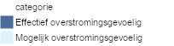

Bronnen
Bekijken op Geopunt.be klik hier
Vlaamse Milieumaatschappij - afdeling Operationeel Waterbeheer klik hier

Biologische Waarderingskaart en Natura 2000 Habitatkaart - Toestand 2020
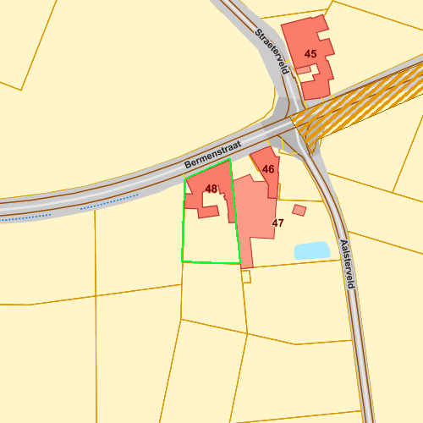


Bronnen
Bekijken op Geopunt.be klik hier

Ferrariskaart (1777), Vlaanderen
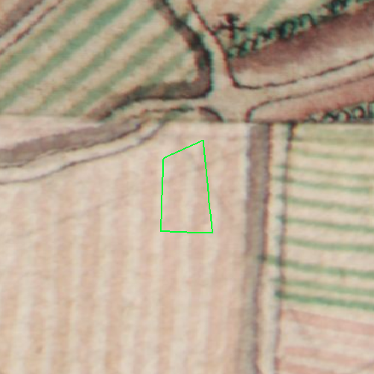
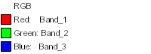

Bronnen
Bekijken op Geopunt.be klik hier
Raadpleegdienst voor historische cartografie klik hier

Atlas der Buurtwegen (ca 1840), Vlaanderen
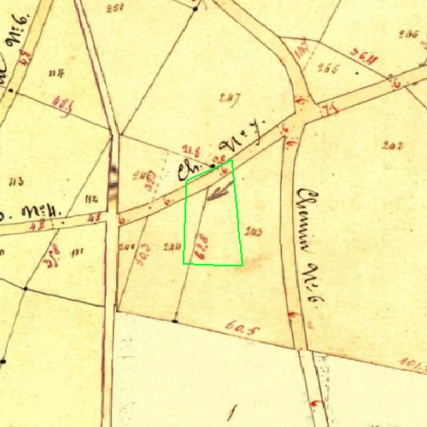

Bronnen
Bekijken op Geopunt.be klik hier
Raadpleegdienst voor historische cartografie klik hier

Overstroombaar gebied - huidig klimaat (PLU)
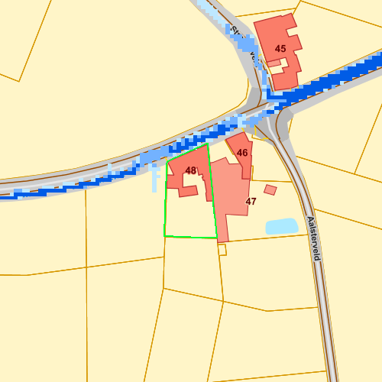
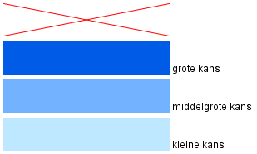

Bronnen
Bekijken op Geopunt.be klik hier
Vlaamse Milieumaatschappij - afdeling Operationeel Waterbeheer klik hier

Overstroombaar gebied - huidig klimaat (KUST)

Bronnen
Bekijken op Geopunt.be klik hier
Vlaamse Milieumaatschappij - afdeling Operationeel Waterbeheer klik hier

Boskartering 1990
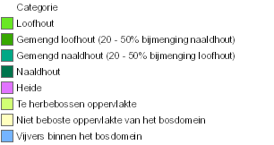

Bronnen
Bekijken op Geopunt.be klik hier
WMS Agentschap voor Natuur en Bos klik hier

Bosreferentielaag 2000
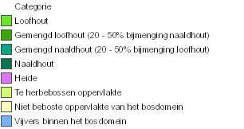

Bronnen
Bekijken op Geopunt.be klik hier
WMS Agentschap voor Natuur en Bos klik hier

Digitale boswijzer Vlaanderen 2012

Info | Waarde
Aantal | 119335772
Omschrijving | Geen bos
Definitie | Bodembedekking die niet aan de definitie van Bos voldoet

Bronnen
Bekijken op Geopunt.be klik hier
WMS Agentschap voor Natuur en Bos klik hier

Luchtfoto Vlaanderen winter 2016 - kleur
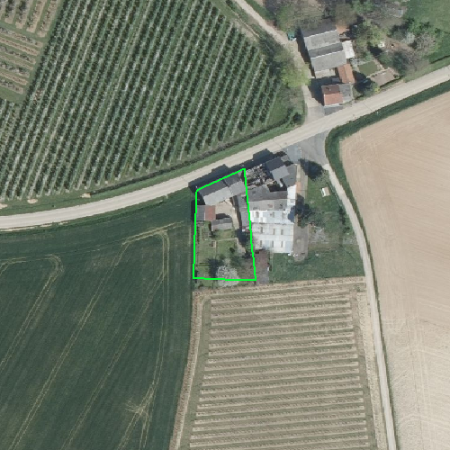

Bronnen
Bekijken op Geopunt.be klik hier
Orthofotomozaïek, middenschalig, winteropnamen klik hier

Luchtfoto Vlaanderen winter 2019 - kleur
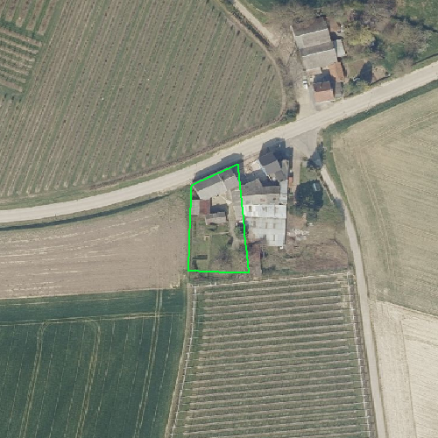

Bronnen
Bekijken op Geopunt.be klik hier
Orthofotomozaïek, middenschalig, winteropnamen klik hier

Gebieden van het VEN en het IVON
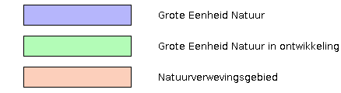

Bronnen
Bekijken op Geopunt.be klik hier
Mercator Publieke View Service klik hier

Habitatrichtlijngebieden

Bronnen
Bekijken op Geopunt.be klik hier
Mercator Publieke View Service klik hier

Overstromingsgebieden en oeverzones Integraal Waterbeleid

Bronnen
Bekijken op Geopunt.be klik hier
WMS RVV Afbakeningen klik hier

Van nature overstroombare gebieden
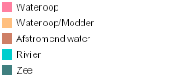

Info | Waarde
Omschrijving | Van natuure niet overstroombaar
Bron | B
Bron | Vertaling van bodemkaartlegende
Versie | 10 11 2000
BEKNR | 9
Naam | Demerbekken
Stroomgebied | Schelde
Oppervlakte | 3738247 181318
Lengte | 33883 426154

Bronnen
Bekijken op Geopunt.be klik hier
WMS Vlaamse Milieumaatschappij klik hier

Grenzen van polders

Bronnen
Bekijken op Geopunt.be klik hier

Grenzen van wateringen


Bronnen
Bekijken op Geopunt.be klik hier

Gewestplan
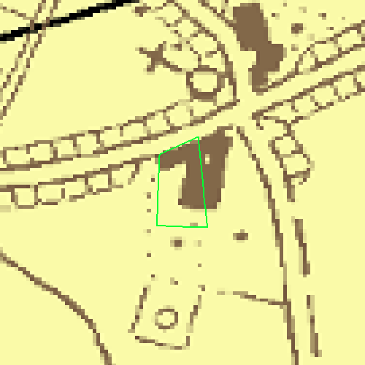

Bronnen
Bekijken op Geopunt.be klik hier
Mercator Publieke View Service klik hier

Beschermde stads- en dorpsgezichten

Bronnen
Bekijken op Geopunt.be klik hier
Agentschap Onroerend Erfgoed Publieke Download Service klik hier

Beschermde archeologische sites

Bronnen
Bekijken op Geopunt.be klik hier
Agentschap Onroerend Erfgoed Publieke Download Service klik hier

Beschermde cultuurhistorische landschappen

Bronnen
Bekijken op Geopunt.be klik hier
Agentschap Onroerend Erfgoed Publieke Download Service klik hier

Beschermde monumenten

Bronnen
Bekijken op Geopunt.be klik hier
Agentschap Onroerend Erfgoed Publieke Download Service klik hier

Gehelen uit de wetenschappelijke inventaris van het bouwkundig erfgoed

Bronnen
Bekijken op Geopunt.be klik hier
Mercator Publieke View Service klik hier

Vastgestelde archeologische zones

Bronnen
Bekijken op Geopunt.be klik hier
Mercator Publieke View Service klik hier

Unesco werelderfgoed - buffers

Bronnen
Bekijken op Geopunt.be klik hier
Mercator Publieke View Service klik hier

Vastgesteld bouwkundig erfgoed

Bronnen
Bekijken op Geopunt.be klik hier
Agentschap Onroerend Erfgoed Publieke Download Service klik hier

Wetenschappelijke bouwkundig erfgoed - elementen

Bronnen
Bekijken op Geopunt.be klik hier
Agentschap Onroerend Erfgoed Publieke Download Service klik hier

Vastgesteld bouwkundig erfgoed - gehelen

Bronnen
Bekijken op Geopunt.be klik hier
Agentschap Onroerend Erfgoed Publieke Download Service klik hier

Vastgestelde landschapsatlasrelicten

Bronnen
Bekijken op Geopunt.be klik hier
Agentschap Onroerend Erfgoed Publieke Download Service klik hier

Inventaris van houtige beplantingen met erfgoedwaarden

Bronnen
Bekijken op Geopunt.be klik hier
Mercator Publieke View Service klik hier

Vastgestelde inventaris van historische tuinen en parken

Bronnen
Bekijken op Geopunt.be klik hier
Mercator Publieke View Service klik hier

Wetenschappelijke inventaris landschappelijk erfgoed - elementen

Bronnen
Bekijken op Geopunt.be klik hier
Mercator Publieke View Service klik hier

Atlas der Buurtwegen

Bronnen
Bekijken op Geopunt.be klik hier
Raadpleegdienst voor historische cartografie klik hier

Overgangszones bij beschermd erfgoed


Bronnen
Bekijken op Geopunt.be klik hier
Agentschap Onroerend Erfgoed Publieke Download Service klik hier

UNESCO werelderfgoed kernzones


Bronnen
Bekijken op Geopunt.be klik hier
Agentschap Onroerend Erfgoed Publieke Download Service klik hier

Beheersplannen


Bronnen
Bekijken op Geopunt.be klik hier
Agentschap Onroerend Erfgoed Publieke Download Service klik hier

Gebieden geen archeologie - gewestelijk


Bronnen
Bekijken op Geopunt.be klik hier
Agentschap Onroerend Erfgoed Publieke Download Service klik hier

Gebieden geen archeologie - gemeentelijk


Bronnen
Bekijken op Geopunt.be klik hier
Agentschap Onroerend Erfgoed Publieke Download Service klik hier

Wetenschappelijke archeologische zones


Bronnen
Bekijken op Geopunt.be klik hier
Mercator Publieke View Service klik hier

Bekrachtigde archeologienota’s en nota’s


Bronnen
Bekijken op Geopunt.be klik hier
Agentschap Onroerend Erfgoed Publieke Download Service klik hier

Eindverslagen archeologie


Bronnen
Bekijken op Geopunt.be klik hier
Agentschap Onroerend Erfgoed Publieke Download Service klik hier

Erfgoedlandschappen


Bronnen
Bekijken op Geopunt.be klik hier
Agentschap Onroerend Erfgoed Publieke Download Service klik hier

Vogelrichtlijngebieden


Bronnen
Bekijken op Geopunt.be klik hier
Mercator Publieke View Service klik hier

Jachtgebieden
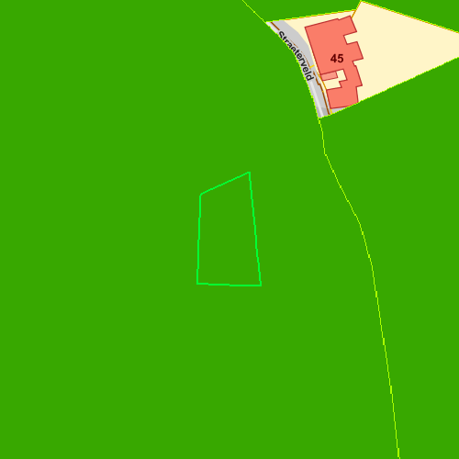


Info | Waarde
PROV | Limburg
DATGOEDK | 1 02 2018
WBENR | 430
WBENAAM | Het Land van Haspengouw
Shape | Polygon

Bronnen
Bekijken op Geopunt.be klik hier
WMS Jacht klik hier

OVAM Bodemonderzoeken en sanering
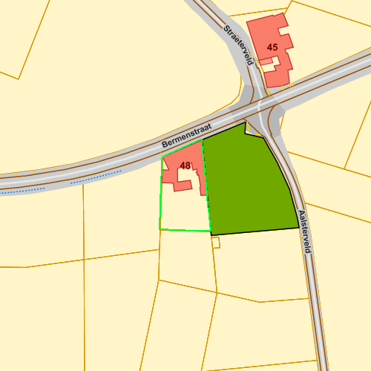
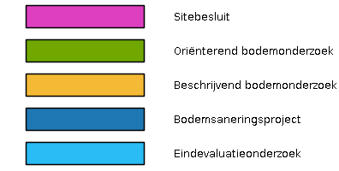

Bronnen
Bekijken op Geopunt.be klik hier

OVAM-Schadegevallen en meldingen
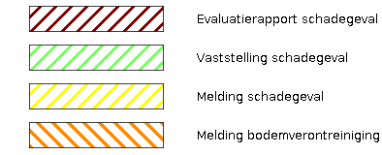

Bronnen
Bekijken op Geopunt.be klik hier

Signaalgebieden


Bronnen
Bekijken op Geopunt.be klik hier
Vlaamse Milieumaatschappij klik hier

Kadastraal plan (CadGis)
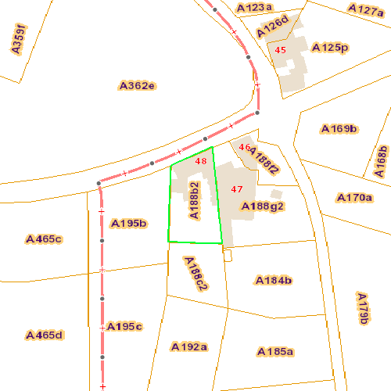

Info | Waarde
AdReKey | 02000
TYPE | BUILDING
BEGIN_ORIG | 06 06 2014
BEGIN_VERSION | 04 08 2020
STATUS | REA
VERSION_NR | 4
Shape.STArea | 373 761932

Bronnen
Bekijken op Geopunt.be klik hier

Traditioneel Landschap

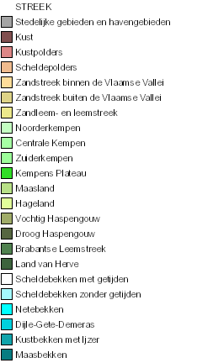

Info | Waarde
Naam | Plateau van Landen
Streek | Droog Haspengouw
Shape | Polygon

Bronnen
Bekijken op Geopunt.be klik hier
WMS Universiteit Gent klik hier

Groenkaart Vlaanderen 2012
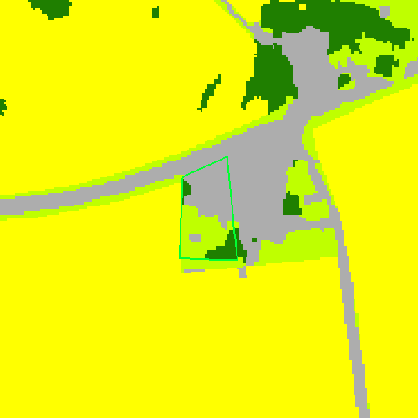
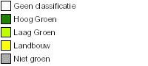

Info | Waarde
Kleur | 4
Omschrijving | Niet groen
Definitie | Andere bodembedekking dan hoog groen laag groen of landbouw

Bronnen
Bekijken op Geopunt.be klik hier
WMS Agentschap voor Natuur en Bos klik hier

Vlaams voorkooprecht van toepassing op het onroerend goed


Info | Waarde
OIDN | 100
UIDN | 804
VERSDATUM | 1660867200000
TERRID | 47
Niscode | 71053
Naam | Sint Truiden
DATPUBLBS | 395712000000
NUMAC | 1982001074

Bronnen
Bekijken op Geopunt.be klik hier
Vlaamse Landmaatschappij klik hier

Vastgoedprijzen

Info | Waarde
Huizen | Gemiddelde prijs
Gemiddeld 2013 | 187727
Gemiddeld 2017 | 204326
Gemiddeld 2018 | 196841
Evolutie 2013 - 2018 | 0 049
Evolutie 2017 - 2018 | 0 037
Appartementen | Gemiddelde prijs
Gemiddeld 2013 | 170250
Gemiddeld 2017 | 154813
Gemiddeld 2018 | 188885
Evolutie 2013 - 2018 | 0 109
Evolutie 2017 - 2018 | 0 22
Gronden | Gemiddelde prijs
Gemiddeld 2013 | 120
Gemiddeld 2017 | 134
Gemiddeld 2018
Evolutie 2013 - 2018
Evolutie 2017 - 2018

Bronnen
Bekijken op Geopunt.be klik hier

Grondwaterwingebieden en beschermingszones

Bronnen
Bekijken op Geopunt.be klik hier
INSPIRE Raadpleegdienst Databank Ondergrond Vlaanderen klik hier

KartoWeb Topo
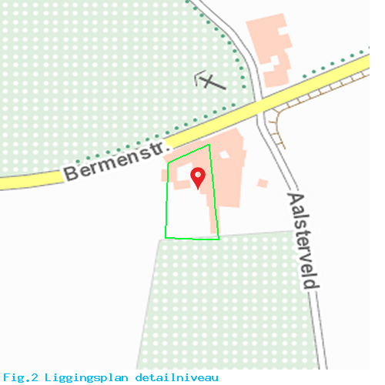 | 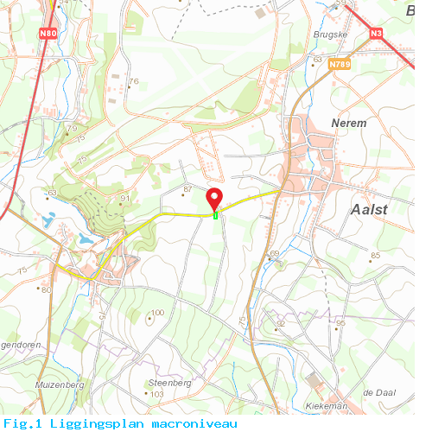
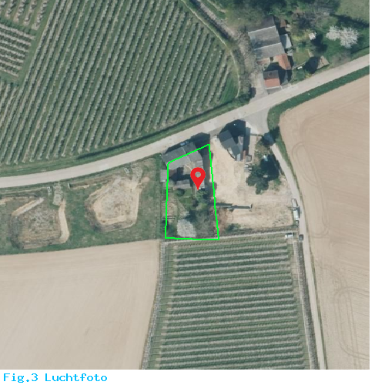

Gemeentelijke RUP - Grondvlakken
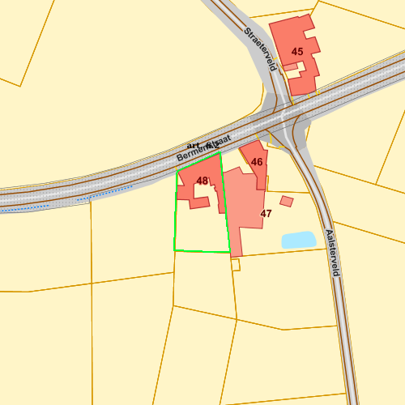

Bronnen
Bekijken op Geopunt.be klik hier
Mercator Publieke View Service klik hier

Gewestelijke RUP - Contouren


Bronnen
Bekijken op Geopunt.be klik hier
Mercator Publieke View Service klik hier

Gewestelijke RUP - Natraject


Bronnen
Bekijken op Geopunt.be klik hier
Mercator Publieke View Service klik hier

Gewestelijke RUP - Speciale contour, grondvlakken


Bronnen
Bekijken op Geopunt.be klik hier
Mercator Publieke View Service klik hier

Gewestelijke RUP - Speciale contour, lijnen


Bronnen
Bekijken op Geopunt.be klik hier
Mercator Publieke View Service klik hier

Gewestelijke RUP - Speciale contour, overdrukken

Bronnen
Bekijken op Geopunt.be klik hier
Mercator Publieke View Service klik hier

Gewestelijke RUP - Speciale contour, punten

Bronnen
Bekijken op Geopunt.be klik hier
Mercator Publieke View Service klik hier

Provinciale RUP - Natraject

Bronnen
Bekijken op Geopunt.be klik hier
Mercator Publieke View Service klik hier

Provinciale RUP - Contouren


Bronnen
Bekijken op Geopunt.be klik hier
Mercator Publieke View Service klik hier

Provinciale RUP - Deelgebieden


Bronnen
Bekijken op Geopunt.be klik hier
Mercator Publieke View Service klik hier

Provinciale RUP - Grondvlakken

Bronnen
Bekijken op Geopunt.be klik hier
Mercator Publieke View Service klik hier

Provinciale RUP - Lijnen

Bronnen
Bekijken op Geopunt.be klik hier
Mercator Publieke View Service klik hier

Provinciale RUP - Lijnen indicatieve aanduiding

Bronnen
Bekijken op Geopunt.be klik hier
Mercator Publieke View Service klik hier

Provinciale RUP - Overdrukken

Bronnen
Bekijken op Geopunt.be klik hier
Mercator Publieke View Service klik hier

Provinciale RUP - Overdrukken indicatieve aanduiding

Bronnen
Bekijken op Geopunt.be klik hier
Mercator Publieke View Service klik hier

Provinciale RUP - Punten
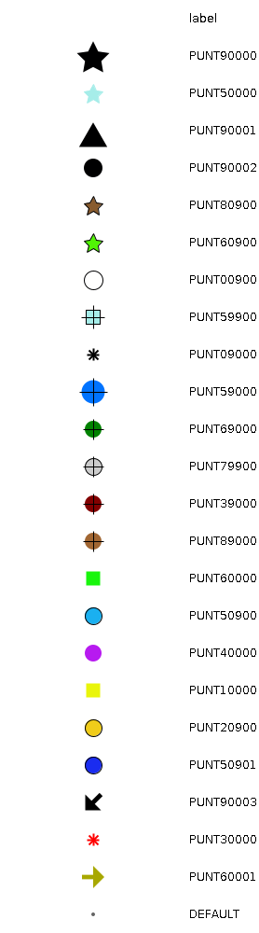

Bronnen
Bekijken op Geopunt.be klik hier
Mercator Publieke View Service klik hier

Provinciale RUP - Punten indicatieve aanduiding
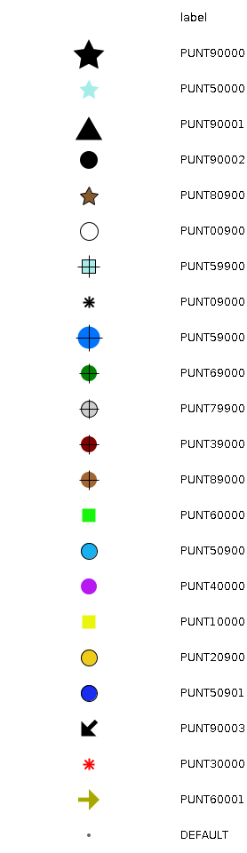

Bronnen
Bekijken op Geopunt.be klik hier
Mercator Publieke View Service klik hier

Provinciale RUP - Schorsingen

Bronnen
Bekijken op Geopunt.be klik hier
Mercator Publieke View Service klik hier

Provinciale Stedenbouwkundige Verordeningen


Bronnen
Bekijken op Geopunt.be klik hier
Mercator Publieke View Service klik hier

